Муниципальное бюджетное дошкольное образовательное учреждение «Большеигнатовский детский сад комбинированного вида» Большеигнатовского муниципального района Республики Мордовия
(МБДОУ ««Большеигнатовский детский сад комбинированного вида»)

Открытое занятие «Покормите птиц зимой!»
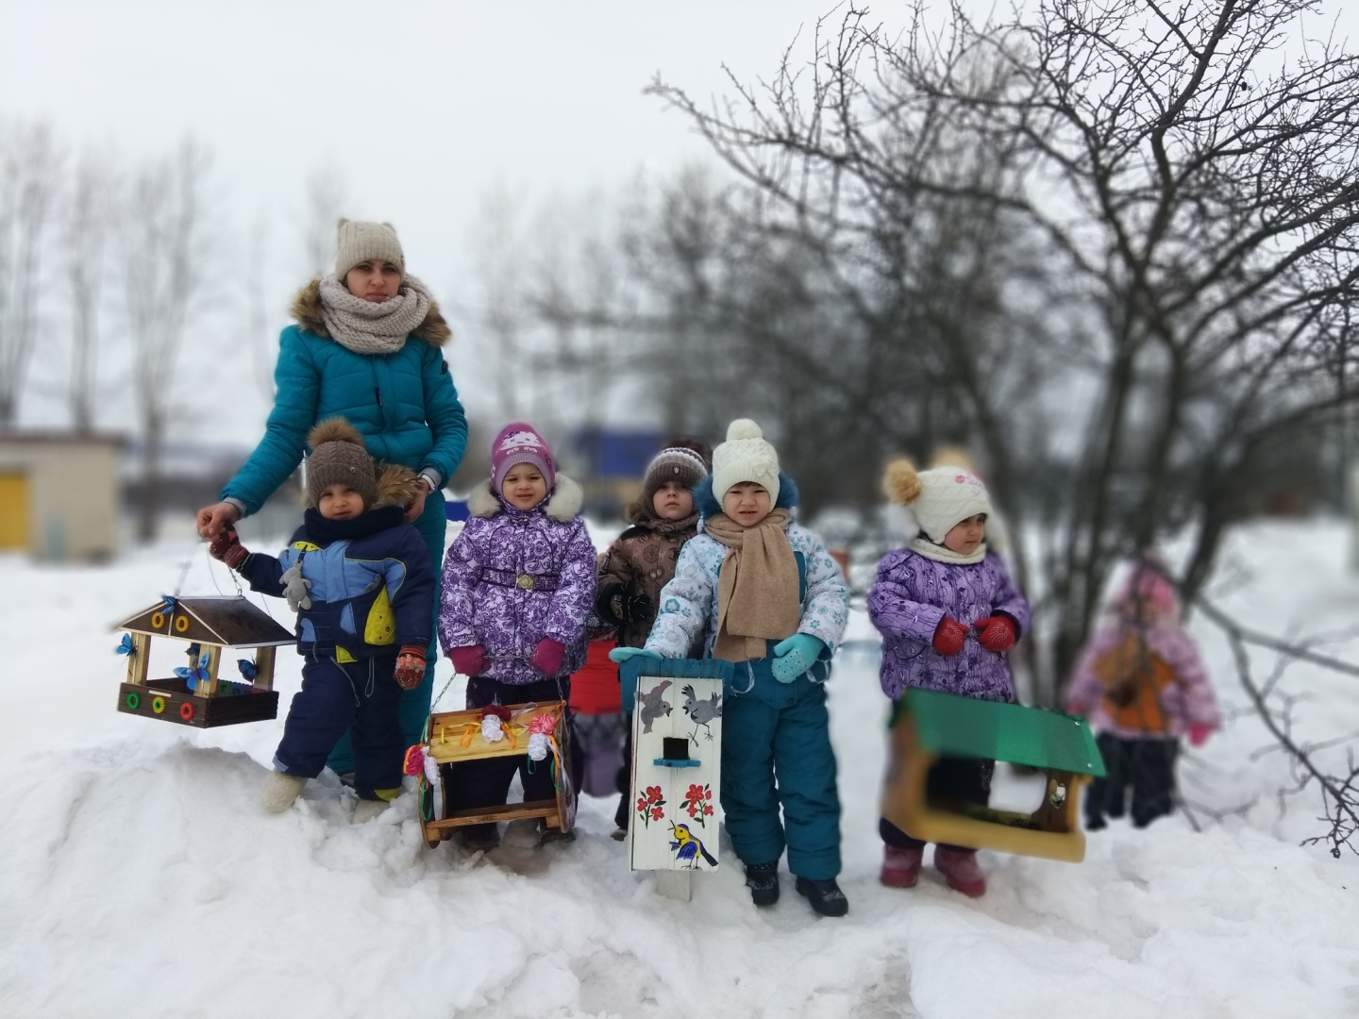

Выполнила: воспитатель младшей группы
Кистанова Анна Владимировна

Беседа «ПОКОРМИТЕ ПТИЦ ЗИМОЙ».

Цель: расширение представлений воспитанников о зимующих птицах, роли человека в жизни птиц, развитие коммуникативных способностей, воспитание чувства сопереживания, желания и готовности помочь в трудные минуты.
Вводная беседа.
- Ребята, какое сейчас время года?
- Что зима принесла с собой?
- Подумайте, всем ли нравится то, чем гордится Зимушка-зима?
У зимы бывает разное настроение: то она радостная, то сварливая и даже злая.
Чтение отрывка из рассказа К. Д. Ушинского «Проказы старухи зимы».
«Разозлилась старуха зима, задумала всякое дыхание со света сжить. Прежде всего, она стала до птиц добираться: надоели они ей своим криком и писком. Подула зима холодом, посорвала листья с лесов и дубрав и поразметала их по дорогам. Некуда птицам деваться, стали они стайками собираться, думушку думать. Собрались, покричали и полетели за высокие горы, за синие моря, в теплые страны… »
Есть птицы перелетные и зимующие
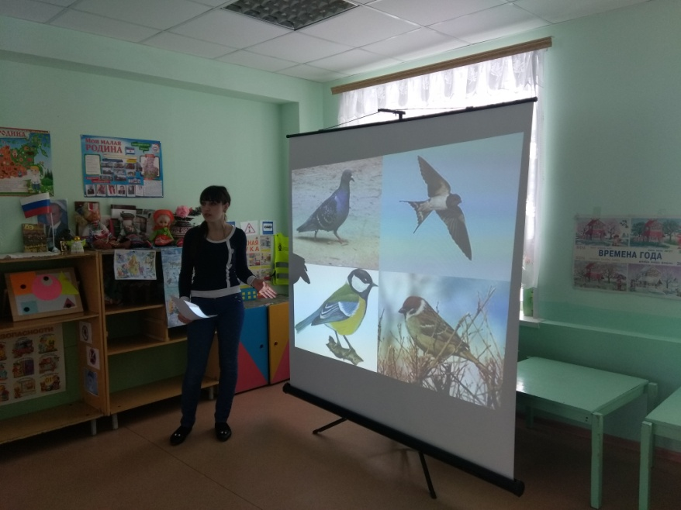
Загадки.
1) Непоседа-невеличка,
Желтогруденькая птичка.
Ем я сало и пшеничку,
А зовут меня… (синичка)
2) Я весь день ловлю жучков,
Уплетаю червячков.
В теплый край не улетаю,
Здесь, под крышей обитаю.
Чик-чирик! Не робей
Я бывалый … (воробей)
3) Я в берете ярко-красном,
В серой курточке атласной,
Я деревьям всем приятель,
А зовут меня все … (дятел)
4) Красногрудый, чернокрылый
Любит зернышки клевать.
С первым снегом на рябине
Он появится опять.
(снегирь)

- Каких зимующих птиц вы еще знаете? (ответы детей. Ворона, сорока, снегирь, голубь, синица, воробей, клёст, поползень, дятел, свиристель).
Птицам трудно приходится зимой, им не только холодно, но и голодно. Нет ни букашек, ни жучков, ни ягодок, ни травки. Тяжело зимой птицам отыскать еду. Во время метелей и сильных морозов много птиц погибает от голода, особенно в конце зимы, когда почти весь корм повсюду съеден.
Особенно страдают синицы (из десяти синиц зиму переживает только одна...).
Как мы с вами можем помочь птицам пережить зиму? (Ответы детей). Нужно делать кормушки. Одна кормушка может спасти от смерти до 50 синиц за зиму. Одна синица спасает от вредителей до 10 деревьев за сезон. Одно небольшое дерево обеспечивает кислородом 3 человека.
Конечно, можно купить готовую кормушку, но гораздо интереснее сделать ее самим. Cамая простая деревянная кормушка состоит из фанерного дна с бортиками и жестких опор, на которых крепится крыша. Крыша защищает корм от дождя и снега. Бортики нужно сделать достаточно высокими, чтобы корм не сдувало. В дне нужно просверлить дырочки, чтобы попадающая вода не застаивалась и корм не закисал. Стенки и края у кормушки не должны быть острыми. Кормушки должны быть удобными для подлета и сидения птиц.
Кормушку можно повесить на ветку дерева или закрепить на стене дома. Главное, выбрать такое место, чтобы оно было закрыто от ветра и недоступно для кошек. Колючие кустарники, такие как розы или боярышник, - подходящее убежище для птиц, где их не достанут хищники.

Прекрасно, если вы сможете разместить кормушку для птиц так, чтобы вам было удобно наблюдать за ними.
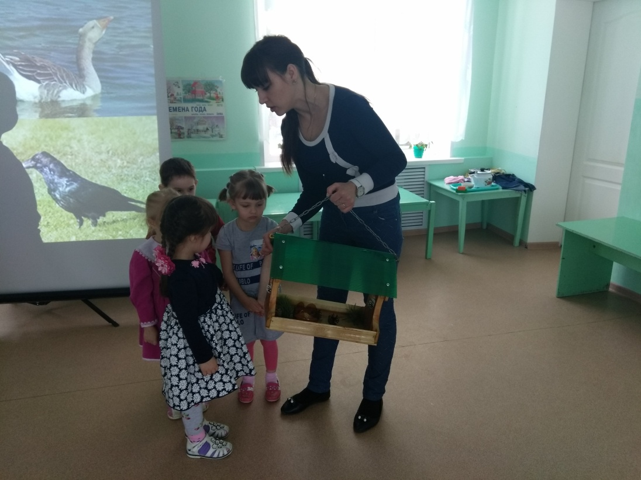
Но что делать, если папа или дедушка не может вам помочь смастерить
Чтобы правильно кормить птиц, необходимо соблюдать некоторые правила:
- во время подкормки не сорить, не оставлять на улице полиэтиленовые пакеты, жестяные банки, коробки;
- подкармливать в одном и том же месте, желательно в одно и тоже время, птицы будут сами прилетать к этому времени;
- кормить птиц регулярно, ежедневно, нельзя подкармливать время от времени, именно в морозы нужна пища каждый день, чтобы птицам выжить;
- корма класть немного, именно для того, чтобы подкормить, поддержать в трудное время.
А чем можно кормить птиц? (ответы детей)
Орнитологи предупреждают, что птицам ни в коем случае нельзя скармливать пряные, соленые, острые, жареные, кислые продукты. Птицам нельзя есть цитрусовые (апельсины и лимоны), кожуру бананов. Нежелательно кормить их рисом и гречкой. Можно давать только белый измельченный черствый хлеб. Свежий хлеб на холоде замерзает, и птицы не смогут с ним ничего сделать. И черный хлеб опасен – он закисает в зобу птиц, плохо переваривается (особенно в мороз).
У разных птиц есть свои предпочтения в еде. Синицы любят несоленое сало, сыр и мясо (вареное и сырое). Для таких угощений даже кормушка не нужна, их просто подвешивают на ветку при помощи проволочки. Ветер будет раскачивать кусочек, но это не смущает синичек.
Почти у всех мелких пернатых любимое блюдо – семечки подсолнуха, они должны быть мелкими и, конечно, нежареными. Умные птицы не глотают семечки целиком, со шкуркой, а мастерски выклевывают зернышко. Кроме подсолнечных, пернатые любят семена арбуза, дыни, тыквы, кабачков и патиссонов, просо, рябину, боярышник и зерна кукурузы. А еще – шкурки от бекона, вареные яйца, вареный картофель, геркулес (но не в виде каши). Пшено клюют только воробьи. Дятлов интересует, прежде всего, вывешенное сало, мясо, кусочки жира. Для такого случая нужно взять сало и подвесить его на веточках кустарника. Красавцы снегири и свиристели любят ягоды рябины, бузины. Щеглы – семена лопуха, подсолнуха. Конечно, весь корм должен быть свежим.
Неплохо поместить в кормушке и кальциевую подкормку - скорлупу куриных яиц.
Чем разнообразнее будет угощение в кормушке, тем больше разных птиц прилетит в «столовую».
Если Вы начали подкармливать птиц, продолжайте делать это до конца зимнего сезона. Зерна, семечки и орехи следует подсыпать регулярно, иначе, обнаружив несколько раз кормушку пустой, птицы улетят в другое место. Зимняя столовая будет работать и весной, до тех пор, пока не проклюнется первая зелень.
Ребята, оказывается, не только мы помогаем нашим «пернатым» друзьям, но и они приносят нам пользу! Роль птиц в природе весьма значительна благодаря разнообразию их деятельности и очень большому количеству. Все птицы считаются полезными, так как они истребляют насекомых, в первую очередь различных массовых вредителей культурных растений.

- Подскажите, чем ещё полезны птицы? (ответы детей)
- радуют нас песней;
- украшают природу.
Поэтому так важно охранять птиц и привлекать их на поля, огороды и сады, а в зимний период помогать, подкармливать их. Сегодня мы с вами изготовим и развесим кормушки в нашем микрорайоне, и птицы будут нам очень благодарны.
